|  |
| --- |
| **SPRINT 2: Desarrollo del Backend** |

|  |  |
| --- | --- |
| **Identificación Proyecto** | |
| Nombre Proyecto: | Campo y Plaza |
| Número Equipo: | 6 |
| **Integrantes del equipo** | |
| Rol  (Líder-Desarrollador – Cliente) | Nombre |
| Desarrollador | John Jairo Ortiz |
| Desarrollador | Nasser Ramírez Marín |
| Desarrollador | Fernando González L |
| Desarrollador | Freddy Merchán |
| Desarrollador | Luis Federico Molina Vargas |
|  |  |
|  |  |

|  |
| --- |
| **Evidencia construcción del Backend** |

Como evidencia de la construcción del *Backend*, se anexan capturas de pantalla donde se evidencia el proceso de construcción.

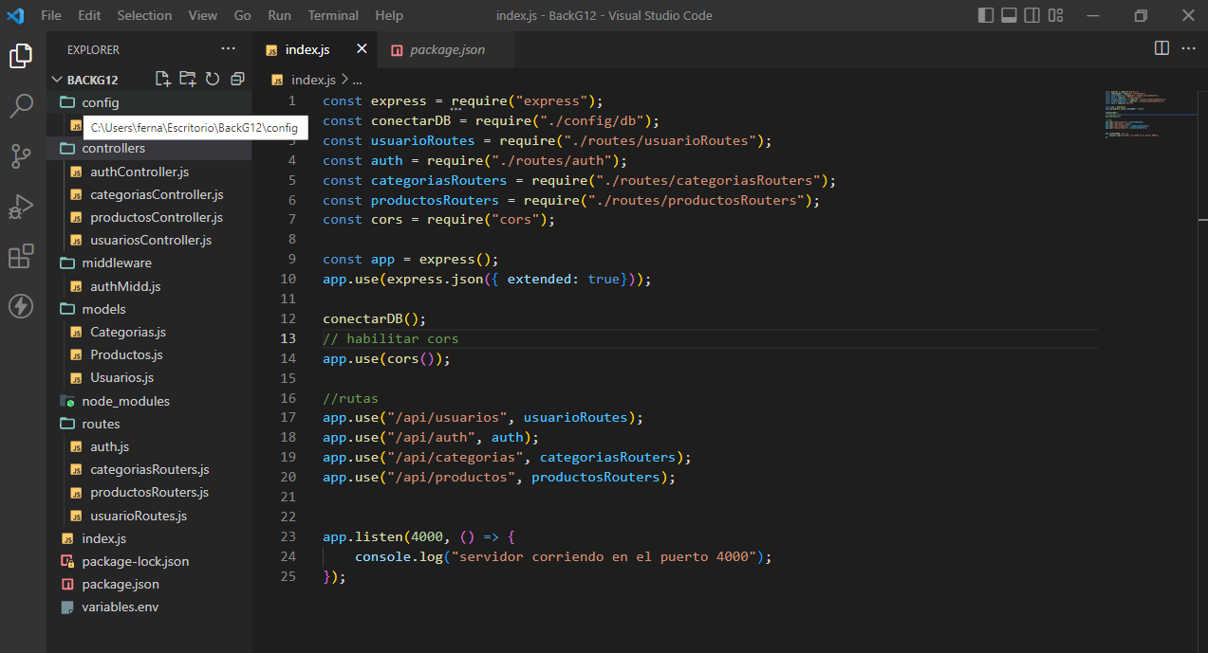

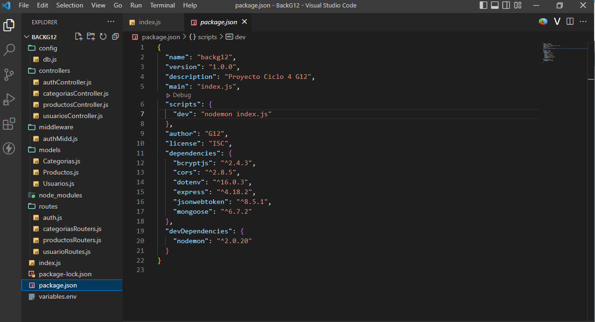

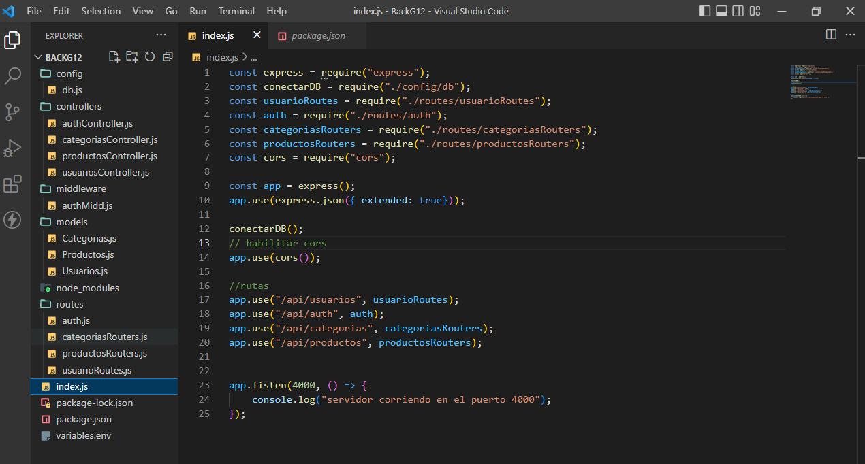

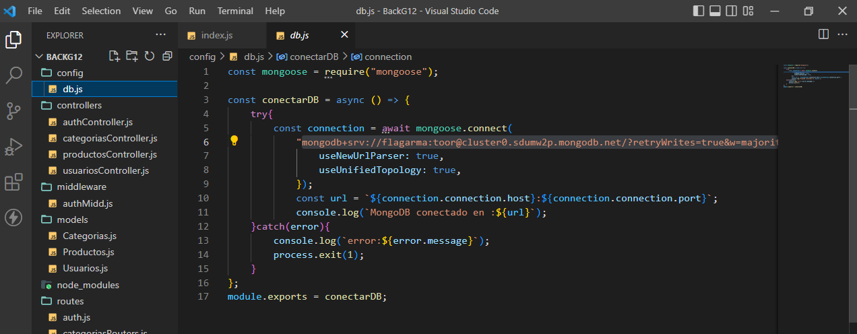

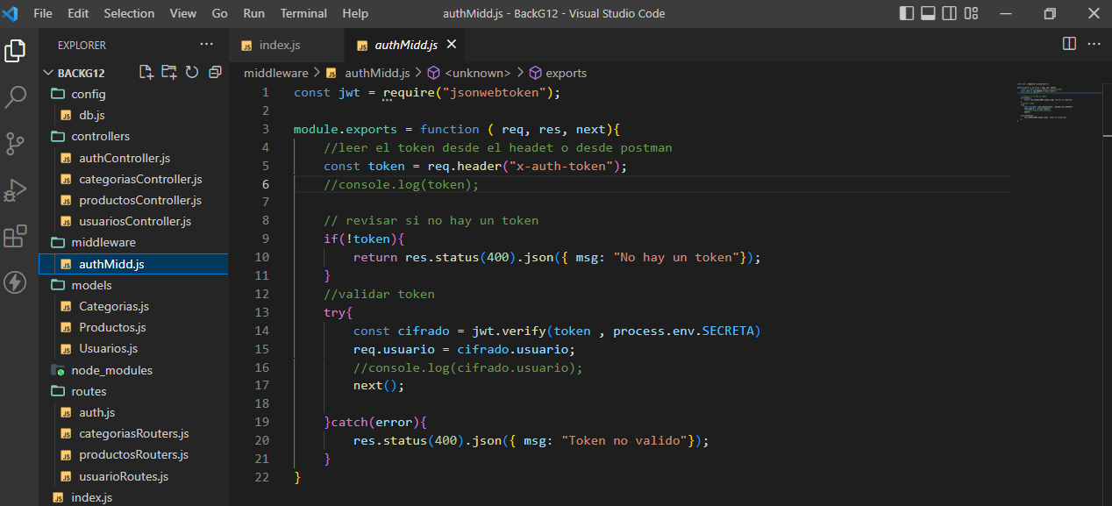

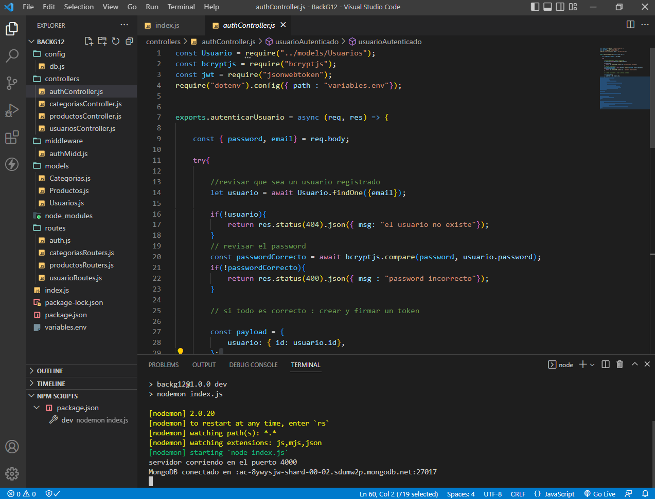

|  |
| --- |
| **Evidencias de los “endpoint” con el consumo de recursos del API REST** |

Como evidencia de los “endpoint” se envían capturas de pantalla con el consumo de recursos del API REST.

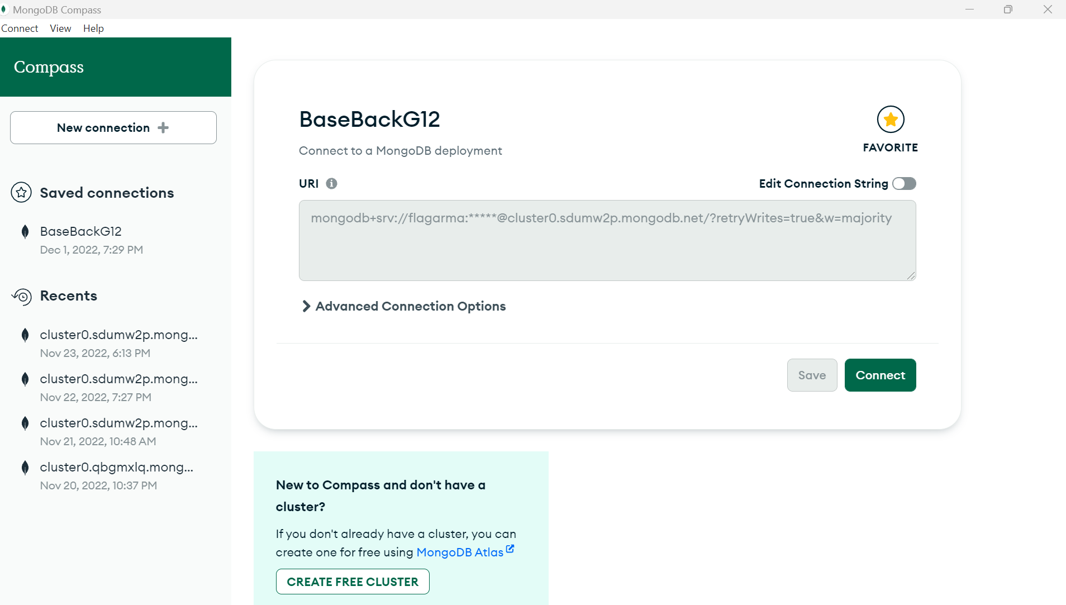

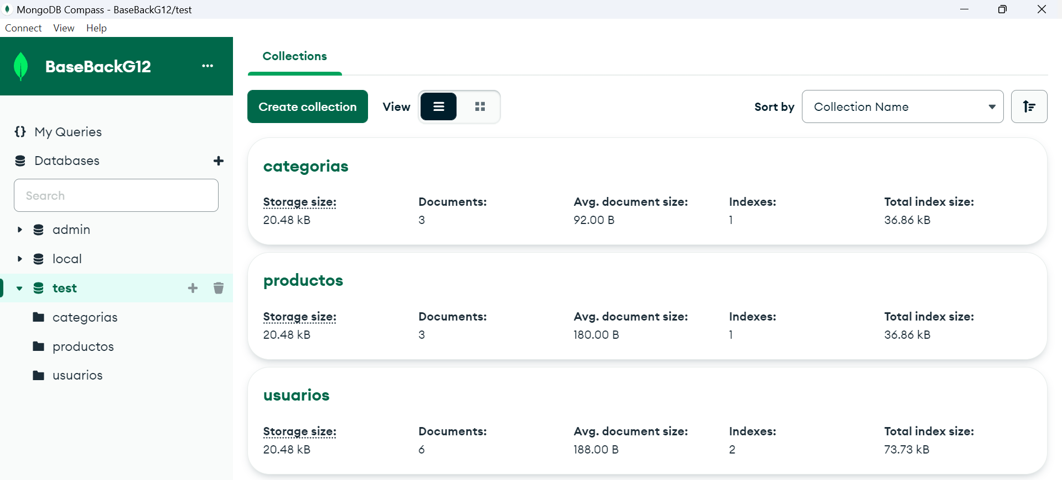

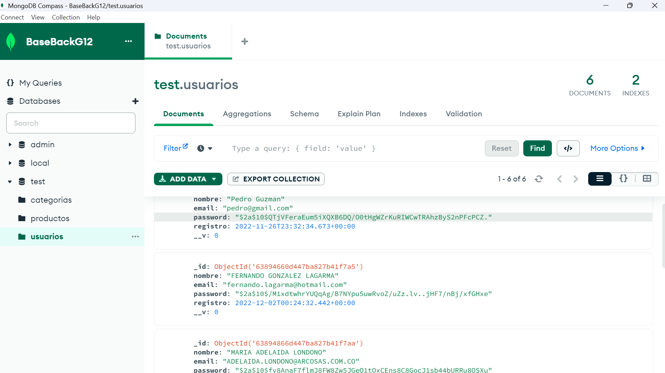

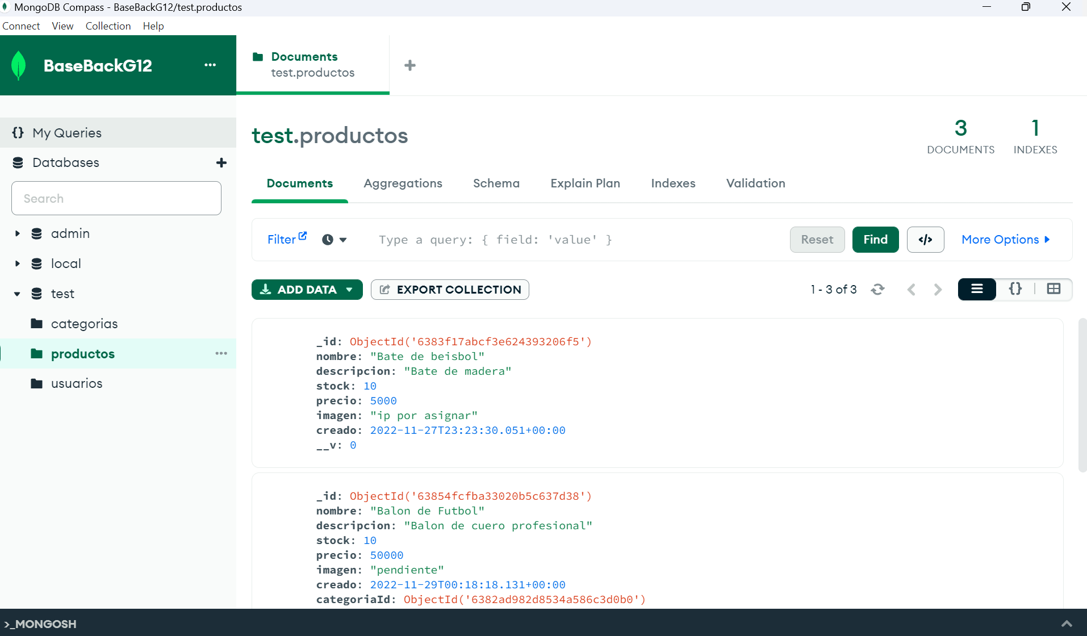

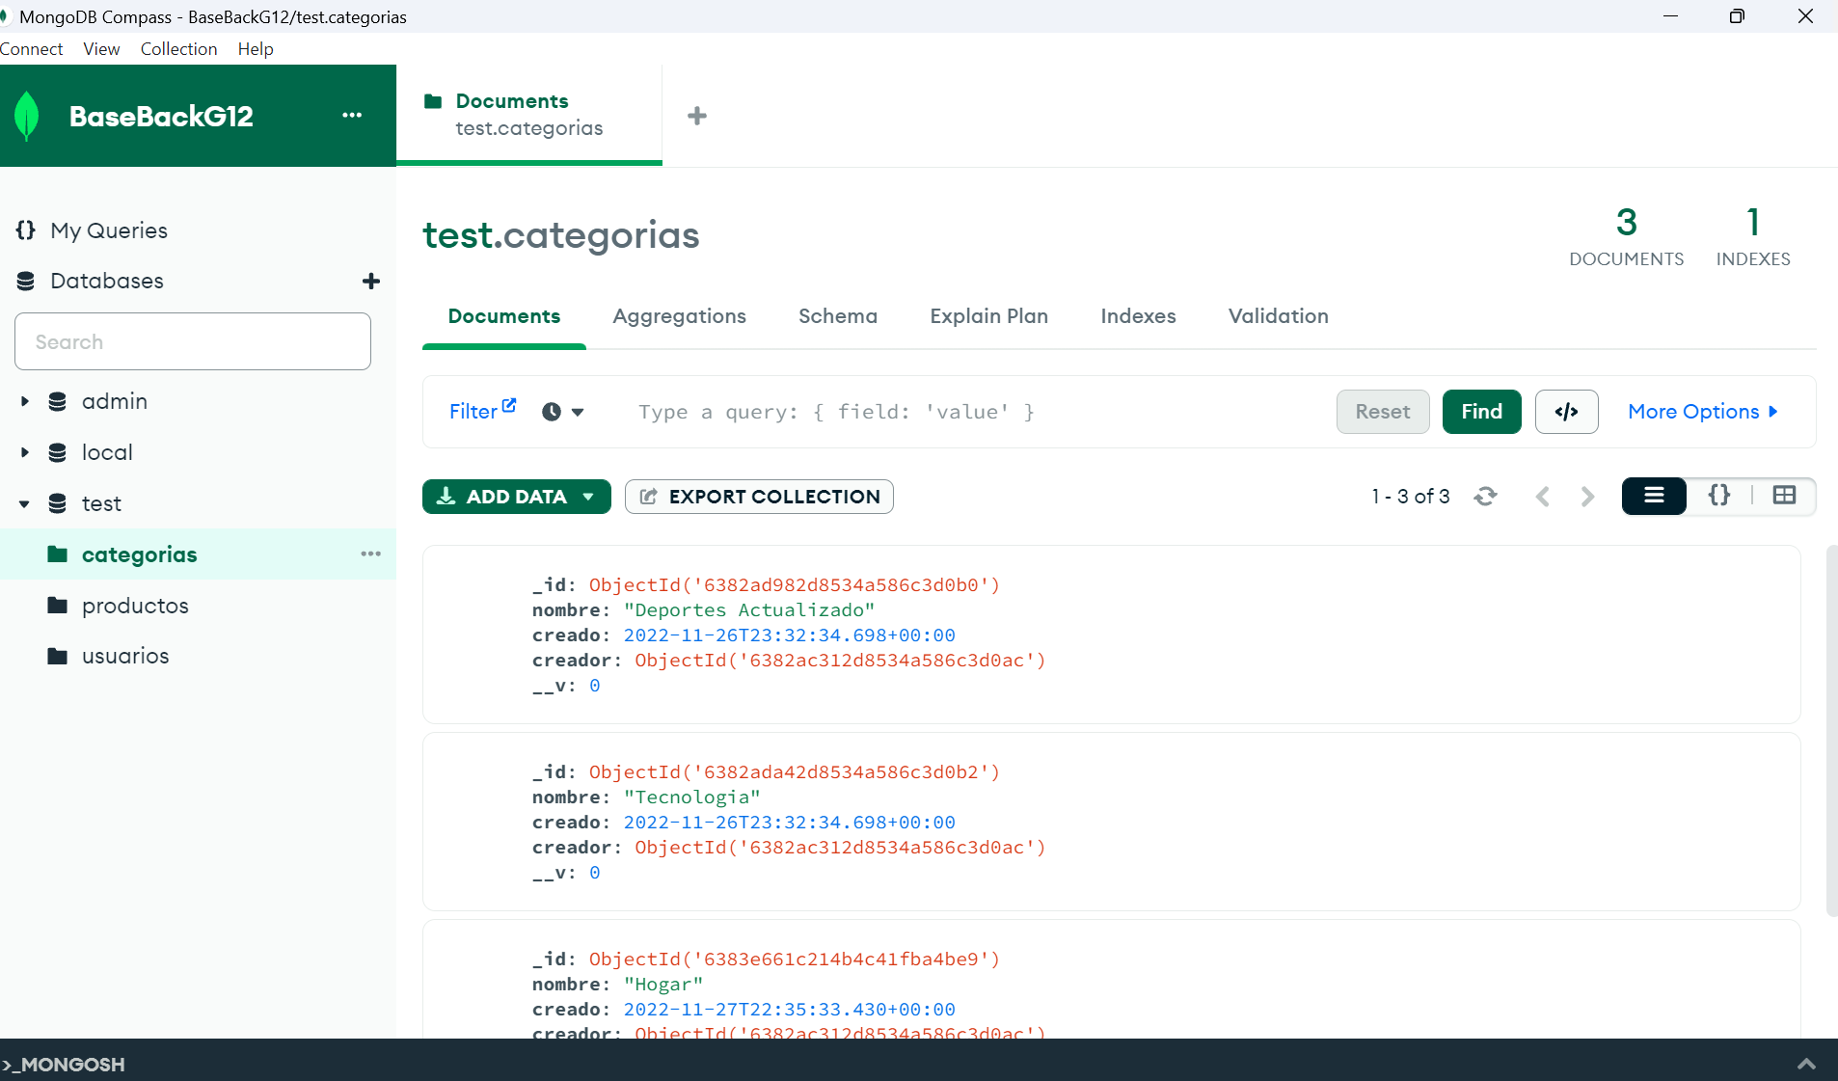

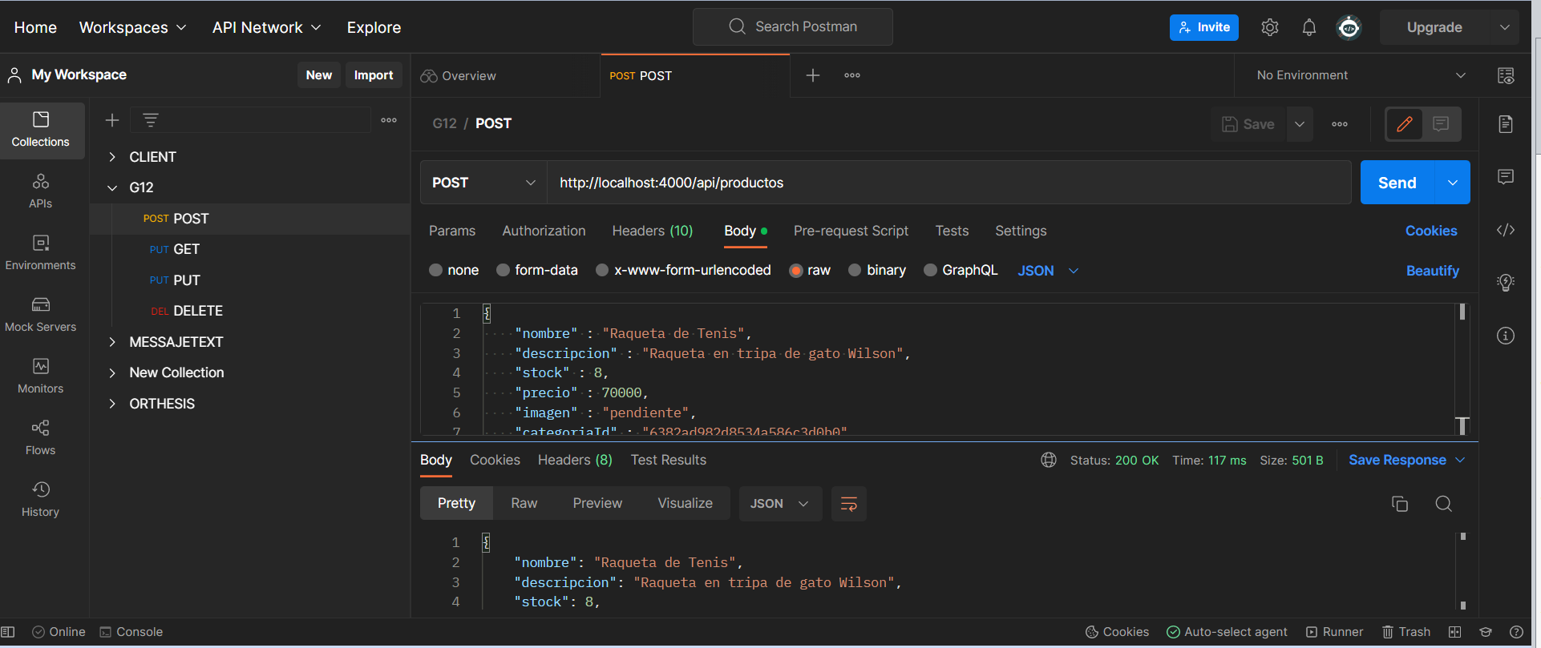

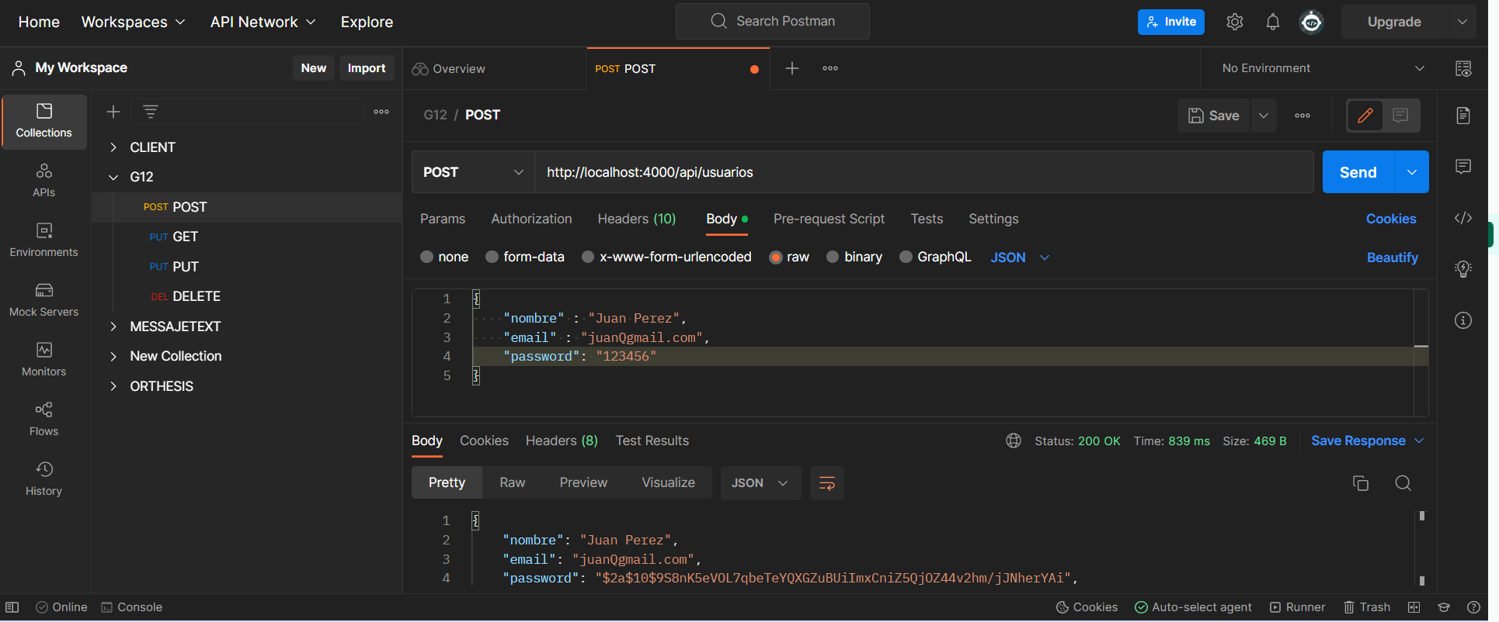

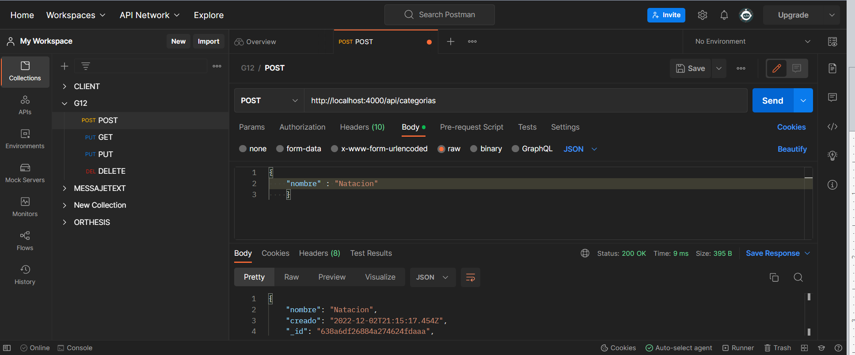

|  |
| --- |
| **Evidencia GitLab o GitHub** |

* Creación del proyecto del repositorio.

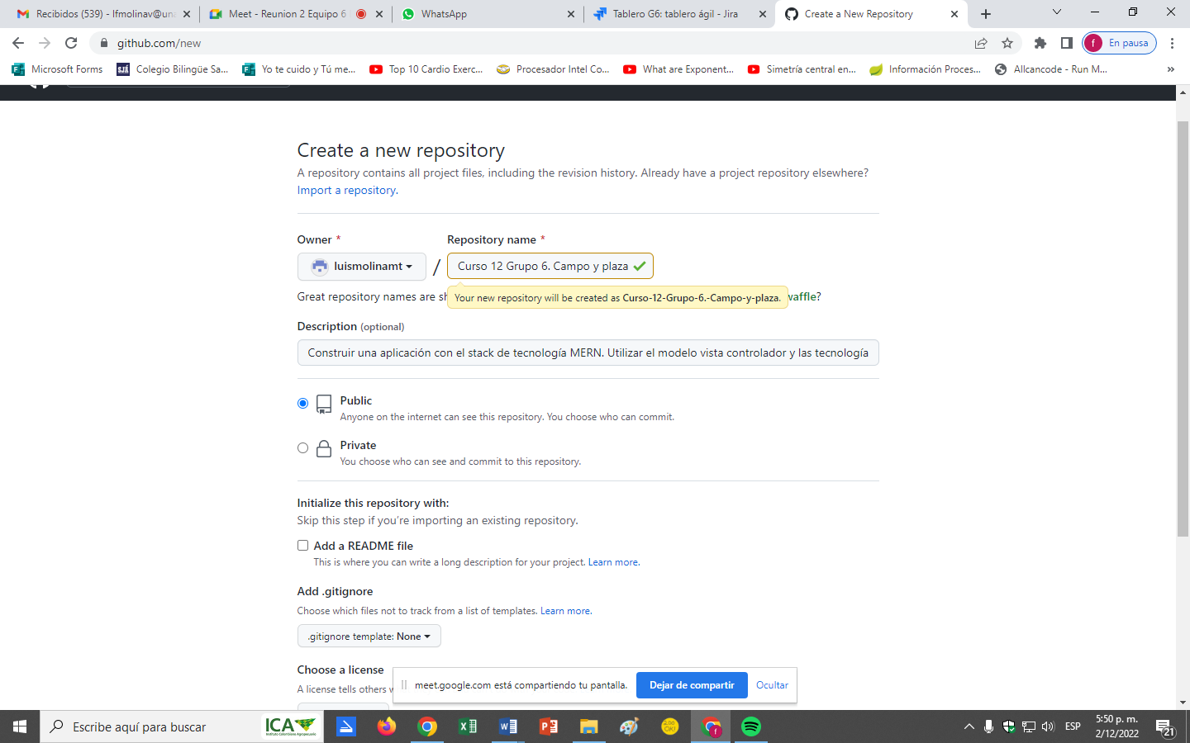

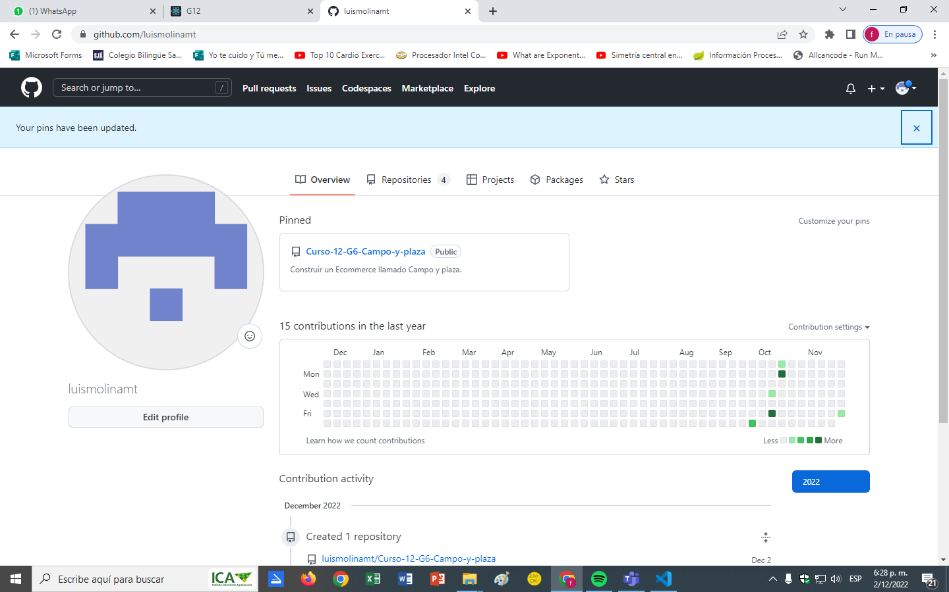

URL del repositorio. https://github.com/luismolinamt/Curso-12-G6-Campo-y-plaza.git

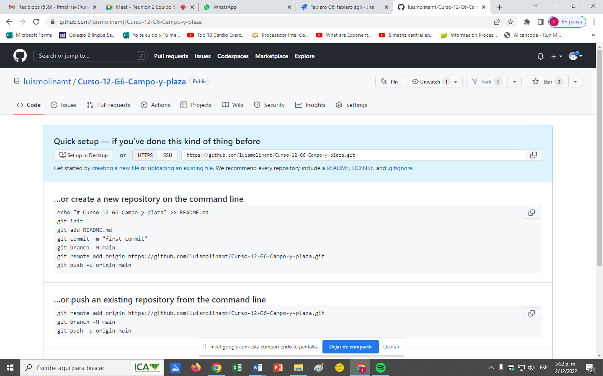

* Integrantes del equipo invitados.

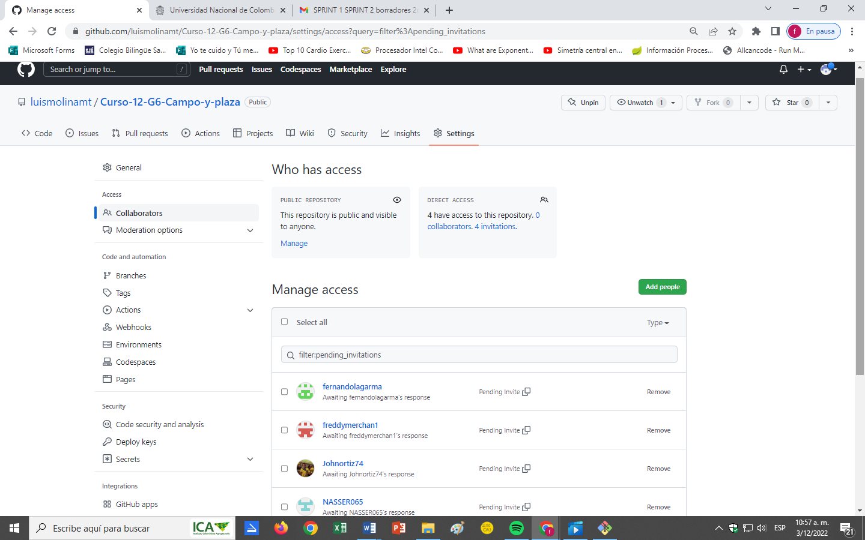

* Evidencia de la realización de alguna actualización (commit)

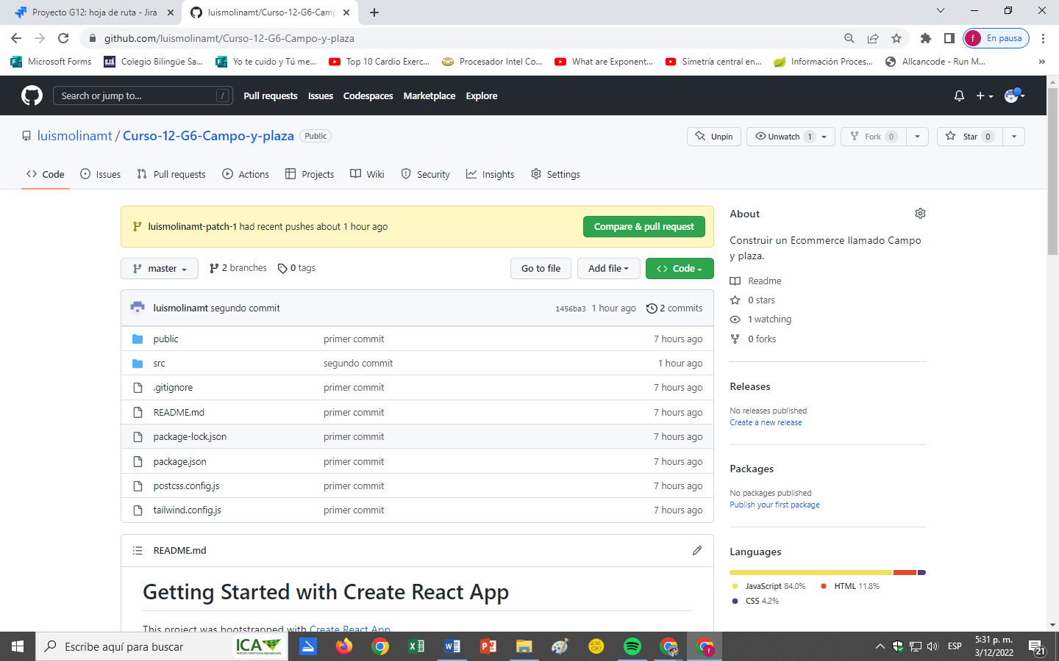

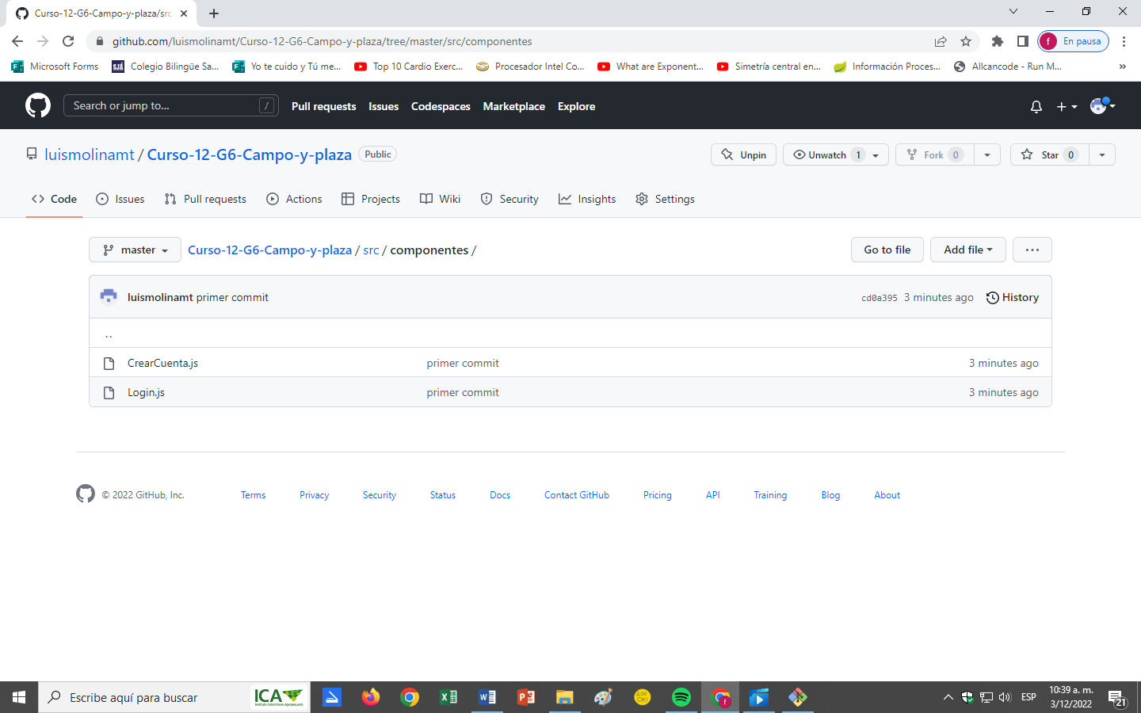

|  |
| --- |
| **Evidencias de las Reuniones de Equipo** |

